**Бавтрук Розалия Астапова (Bautrukowna Rozalia)**

1 ноября 1808 г – крещение (НИАБ 136-13-894, лист 72об, №41/1808-р (ориг)).

**НИАБ 136-13-894:** Лист 72об. **Метрическая запись №41/1808-р (ориг).**

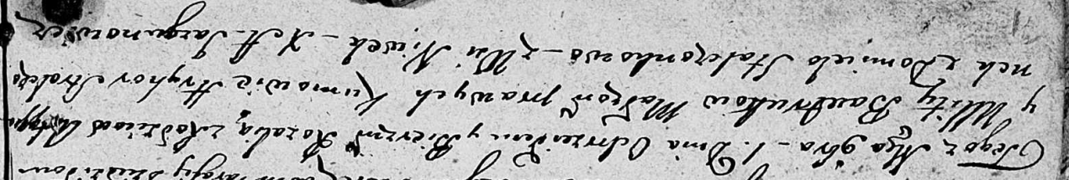

Дедиловичская Покровская церковь. 1 ноября 1808 года. Метрическая запись о крещении.

Bautrukowna Rozalia – дочь родителей с деревни Нивки.

Bautruk Astap – отец.

Bautrukowa Ullita – мать.

Stralczonek Hryhor – кум.

Stralczonkowa Domicela – кума.

Jazgunowicz Antoni – ксёндз.